Jelgavas tehnikuma
410. kursa izglītojamā
Daniela Topčijeva
Stundas darbs – produkta skices

- Pievienošanās (Log in) Sadaļa
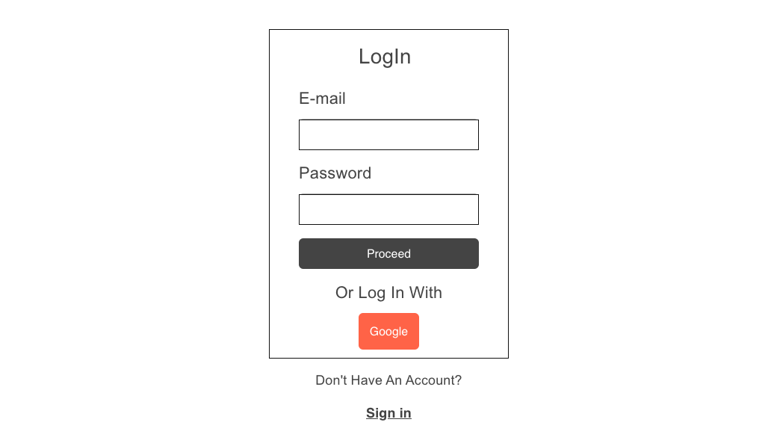
- Aplikācijas lietotāja konta (Sign in) izveidošanas sadaļa
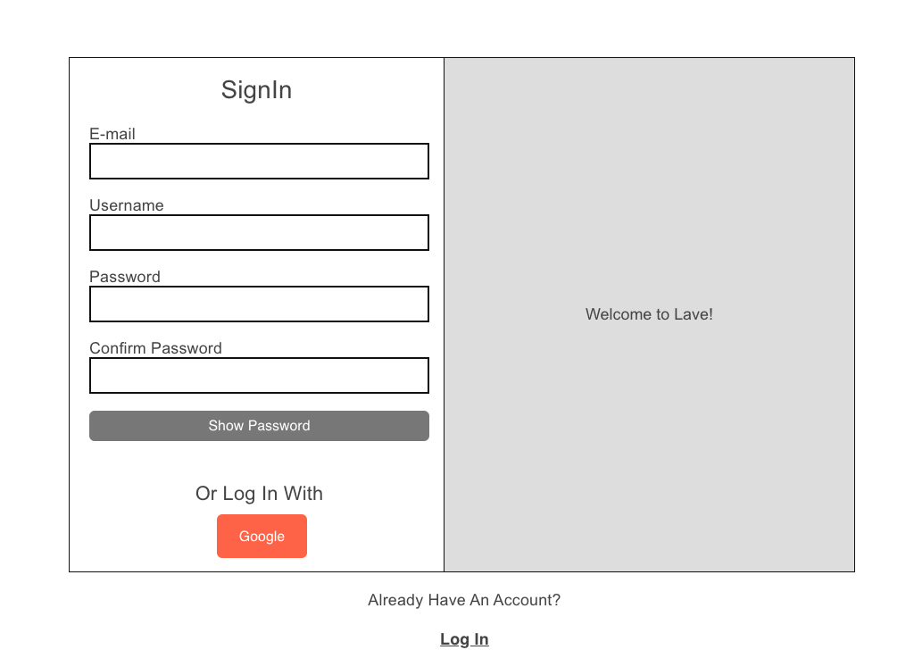

- Galvenā sadaļa (galvene, kājene) bez papildus elementiem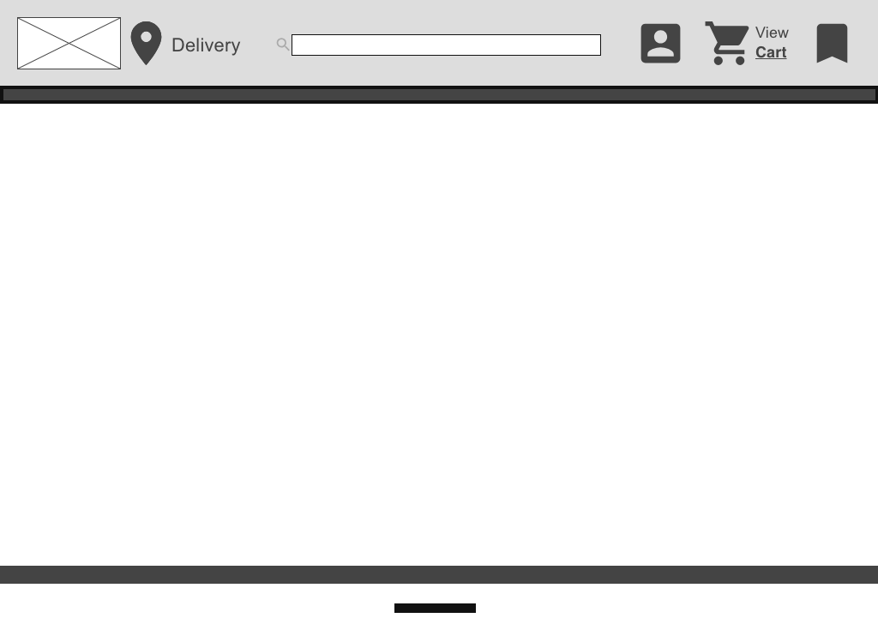
- Mājas (home) sadaļa
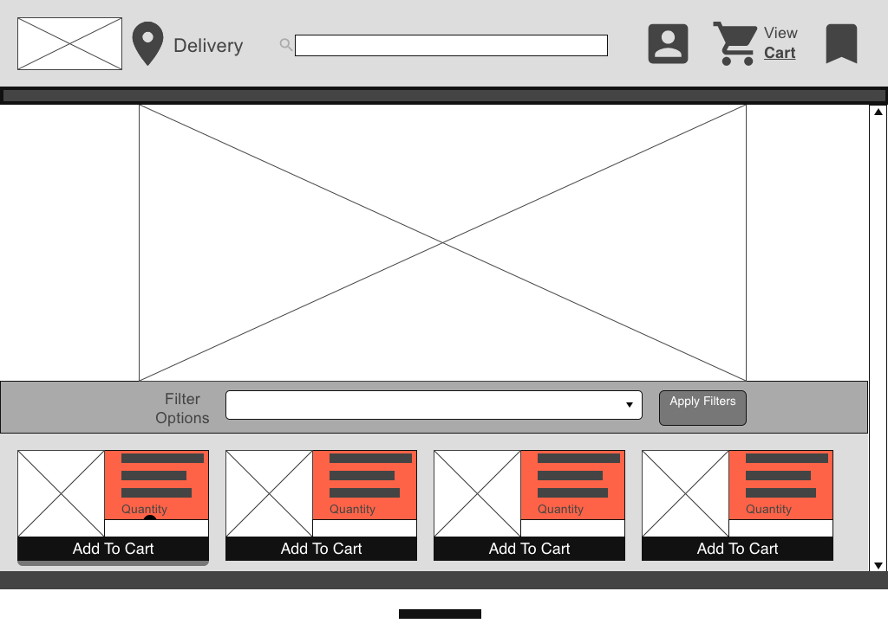
- Iepirkuma groza (cart) sadaļa
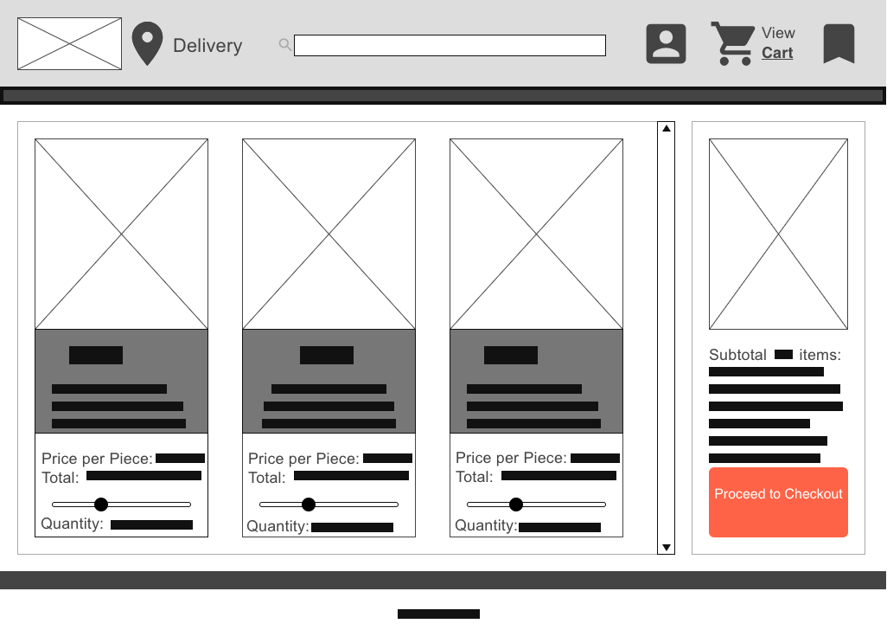
- Administratora paneļa māju (home) sadaļa bez papildus elementiem
